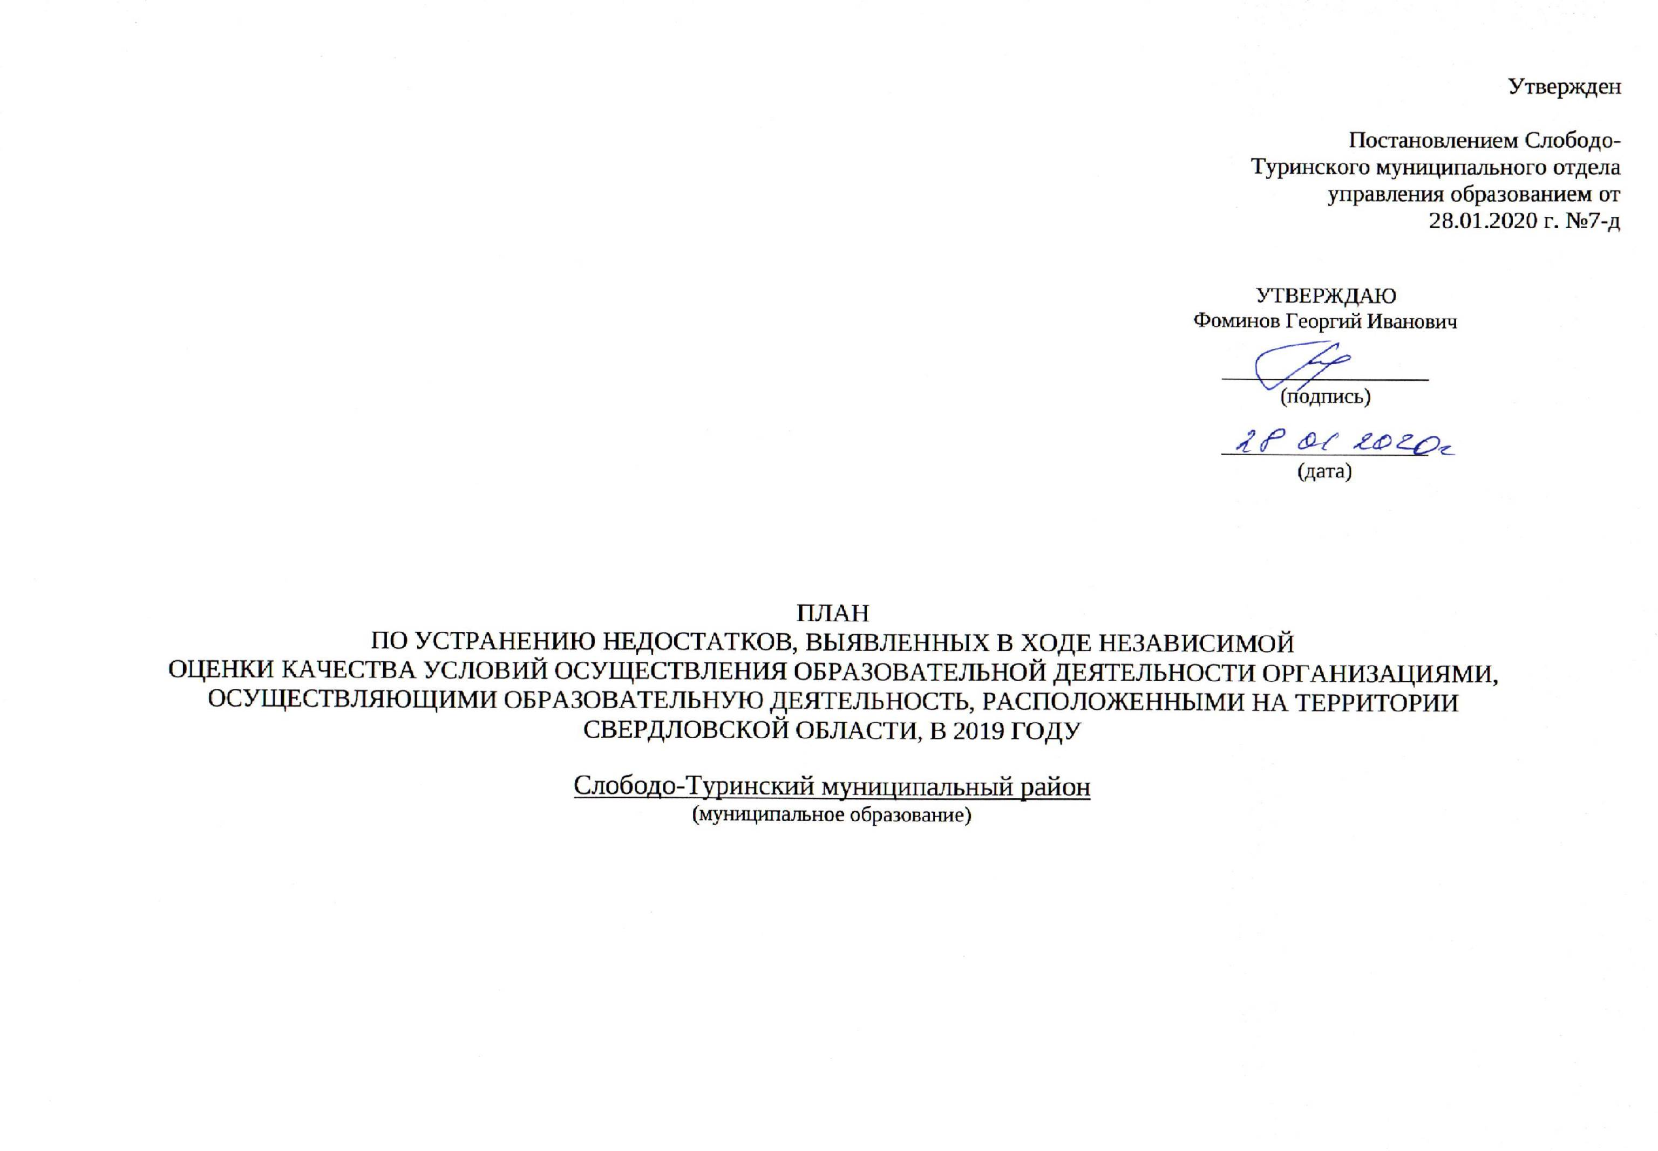
ПЛАН
по устранению недостатков, выявленных в ходе
независимой оценки качества условий оказания услуг в 2019 году
Муниципальное казённое дошкольное образовательное учреждение «Слободо-Туринский детский сад «Алёнка» общеразвивающего вида с приоритетным осуществлением деятельности по художественно-эстетическому развитию детей»
на 2020 год

Недостатки, выявленные в ходе независимой оценки качества условий оказания услуг организацией | Наименование мероприятия по устранению недостатков, выявленных в ходе независимой оценки качества условий оказания услуг организацией | Плановый срок реализации мероприятия | Ответственный исполнитель (с указанием фамилии, имени, отчества и должности) | Сведения о ходе реализации мероприятия
 |  |  |  | реализованные меры по устранению выявленных недостатков | фактический срок реализации
1 | 2 | 3 | 4 | 5 | 6

I. Открытость и доступность информации об организации или о федеральном учреждении медико-социальной экспертизы
Привести в соответствие с нормативно-правовыми актами официальный сайт организации, в частности, разместить на сайте:  Обеспечить наличие на официальном сайте образовательной организации информации о следущих дистанционных способах обратной связи и взаимодействия с получателями услуг и их функционирование | - Иформацию об объеме образовательной деятельности, финансовое обеспечение которой осуществляется за счет бюджетных ассигнований федерального бюджета, бюджетов субъектов РФ, местных бюджетов, по договорам об образовании за счет средств ФЛ и/ или ЮЛ  - Создать на официальном сайте образовательной организации раздел Часто задаваемые вопросы  - Создать техническую возможность выражения получателем услуг мнения о качестве условий оказания услуг образовательной организацией (наличие анкеты для опроса граждан или гиперссылки на нее) | 31.03.2020  17.03.2020  31.03.2020 | Ольга Владимировна Антропова, заведующий  Ольга Владимировна Антропова, заведующий  Ольга Владимировна Антропова, заведующий
Усилить работу по популяризации официального сайта bus.gov.ru на официальном сайте образовательной организации, разместив на официальном сайте | - Разместить ссылку на bus.gov.ru с результатами НОК  - На официальном сайте образовательной организации в разделе «Независимая оценка качества условий оказания услуг» разместить план и отчет по итогам НОК в 2019 году  - Создать банер с приглашением оставить отзыв на официальном сайте bus.gov.ru (на главной странице официального сайта образовательной организации) | 31.01.2020  31.01.2020  10.02.2020 | Ольга Владимировна Антропова, заведующий  Ольга Владимировна Антропова, заведующий  Ольга Владимировна Антропова, заведующий

II. Комфортность условий предоставления услуг
Улучшить условия комфортности оказания услуг | - Наличие комфортной зоны отдыха (ожидания), оборудованной соответствующей мебелью  - Наличие и доступность питьевой воды | 30.03.2020  31.01.2020 | Ольга Владимировна Антропова, заведующий;  Ольга Владимировна Антропова, заведующий

III. Доступность услуг для инвалидов
Повысить уровень доступности организации для инвалидов: обеспечить необходимым оборудованием и услугами в соответствии с требуемыми в рамках программы Доступная среда | - Направить письмо в МОУО Слободо-Туринского МР, учредителю МАДОУ по вопросу отсутствия выделенных стоянок для автотранспортных средств инвалидов.  Заключить договор с ГАУ «КЦСОН Слободо-Туринского района» о содействии в обеспечении сменных кресел-колясок для инвалидов  -Помощь, оказываемую работниками организации, прошедшими необходимое обучение (инструктирование) по сопровождению инвалидов в помещениях организации и на прилегающей территории  - Наличие возможности предоставления услуги в дистанционном режиме или на дому | 10.02.2020  15.02.2020  31.12.2020  31.12.2020 | Ольга Владимировна Антропова, заведующий  Ольга  Ольга Владимировна Антропова, заведующий  Ольга Владимировна Антропова, заведующий

IV. Доброжелательность, вежливость работников организации или федерального учреждения медико-социальной экспертизы
Продолжить работу по повышению доброжелательности и вежливости работников образовательной организации | - Участие в обучении педагогических работников учреждения по программам повышения квалификации - Участие в Районных методических объединениях - Участие педагогов в конкурсах различного уровня -Проведение разъяснительной работы с сотрудниками по вопросам соблюдения общих принципов профессиональной и служебной этики -консультации, мастер – классы, семинары | 31.12.2020 | Ольга Владимировна Антропова, заведующий

V. Удовлетворенность условиями оказания услуг
Продолжить работу по повышению уровня удовлетворенности условиями оказания услуг, позволяющими рекомендовать образовательную организацию | -Улучшение качества предоставляемых образовательных услуг (внедрение новых педагогических технологий, активное использование технических средств обучения, повышение профессиональной компетентности педагогов) -Проведение дней открытых дверей и других мероприятий | Постоянно | Ольга Владимировна Антропова, заведующий

